 **Boletín No 093 jueves 24 de abril del 2014**

**Este viernes vence plazo para entrega de certificados al programa “Más Familias en Acción”**

La Administración Municipal de Popayán en cabeza del señor Alcalde, Francisco Fuentes Meneses, le recuerda a todos los padres de familia beneficiarios del programa Más Familias en Acción que el último día para hacer llegar los certificados o constancias de estudio de sus hijos a la oficina del Enlace Municipal (Centro Comercial El Empedrado 2º piso) es este viernes 25 de abril.

Se busca que durante el proceso de verificación de documentación para el auxilio de los estudiantes de población vulnerable no se presenten inconvenientes y por el contrario sea mayor la cobertura de beneficio a la comunidad.

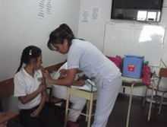**Todo listo para la Jornada Nacional de Vacunación**

La secretaria de Salud Municipal, Leticia Muñoz, dijo que todo se encuentra preparado para atender el sábado 26 de Abril, la Jornada Nacional de Vacunación.

Indicó la funcionaria que va dirigida a todos los niños y niñas menores de 5 cinco años, mujeres entre 10 a 49 años de edad, embarazadas, personas mayores de 60 años y pacientes diabéticos e hipertensos.

Las personas pueden acercarse a los puestos de salud del Municipio y/o a sus respectivas Empresas prestadoras de Salud durante las 8:00 a.m y las 4:00 p.m este sábado 26 de los corrientes.

Se busca inmunizar la población frente a las patologías que se presentan en sitios de alta vulnerabilidad de las diferentes comunas de la capital caucana, cumpliendo así las metas trazadas por el Ministerio de Salud.

**Operativos en establecimientos nocturnos y vías de Popayán**

Con miras a prevenir accidentes y el consumo de bebidas alcohólicas por parte de conductores de vehículos, la Secretaría de Gobierno Municipal, en cabeza de Nino Andrés Erazo García, realizará operativos durante los fines de semana en sitios estratégicos de la capital caucana en coordinación con la Secretaría de Tránsito y Transporte.

Los operativos serán a la salida de discotecas y principales vías del centro y periféricas de la ciudad, los fines de semana para ejercer control contra conductores ebrios.

Este control evita que se presenten accidentes de tránsito y hechos trágicos en el municipio.

“Vamos a contar con el respaldo de la Policía Nacional y del Fondo de Prevención Vial, pero además de educar, adoptar las acciones del caso para los conductores inconscientes e irresponsables con su vida y la de los demás", expresó el secretario de Gobierno, Nino Andrés Erazo García.

La aplicación de la prueba de alcoholemia será realizada a todos los conductores de vehículos particulares que se encuentren en los sitios anteriormente mencionados.

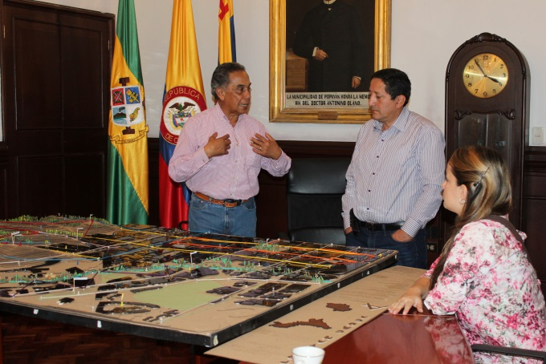**Estudiantes de Arquitectura trabajarán con la Administración Municipal por los Cerros Tutelares**

Estudiantes de la Facultad de Arquitectura de la Fundación Universitaria de Popayán-FUP- se reunieron con el señor Alcalde, Francisco Fuentes Meneses, acompañados del Arquitecto, Juan José Bonilla, Decano de esta facultad.

Según el Arquitecto Bonilla se busca la vinculación de la academia a la sociedad y en este caso a través del señor Alcalde, Francisco Fuentes Meneses, quien los invitó a que le enseñarán un proyecto que se adelanta en los Cerros Tutelares de la ciudad, con la conectividad y accesibilidad hacia el sector histórico de Popayán.

A la reunión asistieron la Asesora de Planeación, Verónica Torres, la Directora de Umata, July Samboní Rubio y otros funcionarios de la Administración Municipal interesados en el tema.

**Secretaría del Deporte y la Cultura celebrará el Día del Niño**

En Popayán se tendrá dos puntos de celebración del Día del Niño programados por el Despacho de la Gestora Social del Municipio y la Secretaría del Deporte y la Cultura, este sábado 26 de abril. Se busca brindar por el Gobierno local un espacio de recreación y aprovechamiento del tiempo libre.

Las actividades se realizarán en los siguientes puntos:

Lugar: Polideportivo barrio LA PAZ

Hora: 09:00 a.m, sábado 26 de abril de 2014

Población: Niños y niñas

Actividades: inflables, carpetas, show canino, hora loca, rondas, microfútbol, rifas de bicicletas entre otros premios.

Lugar: Polideportivo Alfonso López

Hora: 09:00 a.m, Sábado 26 de abril de 2014

Población: Niños y niñas

Actividades: inflables, yincana recreativa y mini-torneo de futbolito, muñecos, “hora loca”, pista enjabonada, rifas bicicletas entre otros.

El Alcalde, Francisco Fuentes Meneses y la Secretaria del Deporte y la Cultura, Mónica Rúales, esperan una masiva presencia de los niños y niñas de la ciudad en estos dos lugares e invitan a los padres de familia para que acompañen a los menores en esta gran celebración.

**Sorteo “Mundialito de Fútbol-2014”, Municipio de Popayán**

Este viernes 25 de abril, la Secretaría del Deporte y la Cultura realizará el sorteo de las selecciones entre los equipos que participarán del “Mundialito 2014” programado por el Municipio de Popayán, se trata de un evento deportivo que ha logrado llamar la atención de los niños, adolescente, jóvenes que son amantes del fútbol.

El sorteo se llevará a cabo en las instalaciones del Teatro Bolívar, a partir de las 6:30 de la tarde, donde se espera la presencia de Entrenadores y delegados de las Escuelas de Formación y Clubes de Deportivitos.

Igual se tendrá en el acto la “Copa del Mundialito-2014” y la presentación de garotas, se espera la participación de la ciudadanía en general.

**Acueducto y Alcantarillado y Fundación Río Piedras celebran El Día de la Tierra**

La empresa de Acueducto y Alcantarillado de Popayán a través de la División Ambiental, en coordinación con la Fundación Río Piedras, adelantan actividades en el Municipio, con motivo del Día de la Tierra.

Liliana Recaman, directora de la Fundación Río Piedras, dijo que para este viernes 25 de abril se realizará una actividad en la Cuenda del Río La Piedras, coordinada por los docentes y estudiantes de la Institución Educativa Salesiana Don Bosco, buscando darle valor al recurso hídrico, mostrando como llega el precioso líquido y como hay que conservarlo.

El sábado con la Unidad Municipal de Asistencia Técnica y Agropecuaria-Umata-Popayán se cumple otra actividad y el domingo 27 de abril se hará un trabajo comunitario en el sector de Santa Librada para recuperar la zona de la Comuna 7, quebrada Pubús. Se espera también la participación de grupos comunitarios.

**Oficina de Salud Ocupacional de la Alcaldía trabaja en la Promoción y prevención Visual**

Elizabeth Lora, de la empresa Nueva EPS, dijo que se trabaja en actividades de Promoción y Prevención de Tamizaje Visual a todos los afiliados a la entidad que representa, como a los demás empleados de la Administración Municipal.

La atención se hace en la oficina de Salud Ocupacional de la Secretaría de Salud Municipal de Popayán y cada mes se hará una actividad diferente en bien de la salud la comunidad empleada en el sector público.

Se busca identificar enfermedades como: Miopía, Hipermetropía, Astigmatismo, Estrabismo, Parálisis ocular, Dacrioadenitis, Dacriocistitis, Blefaritis, Blefaroespasmos, Parálisis palpebral, Conjuntivitis Aguda o Crónica, Tracoma, Inflamación De La Córnea,

Inflamación Del Iris, Retinitis, Desprendimiento De La Retina, Retinopatía Diabética E Hipertensiva, Cataratas, Glaucoma, Heridas y

Cuerpos Extraños.

**Jornada de socialización y selección de Rueda Social “Ciudad y lugar”**

El Centro de Empleo, Emprendimiento y Competitividad de la Administración Municipal tiene todo preparado para la jornada de socialización y selección de la rueda social” ciudad y lugar” a llevarse a cabo el próximo martes 29 de abril en la Cámara de Comercio del Cauca( centro Histórico-parque Caldas), a las 08:00 de la mañana.

Esta actividad está dirigida a los empresarios población víctima de la violencia, principalmente por el desplazamiento forzado.

La jornada está organizada por Pro-país con el apoyo de la Administración Municipal, Progreso para Popayán. Las ruedas sociales son programas para el desarrollo de las capacidades empresariales.

Esta estrategia busca incrementar las oportunidades de inclusión en el mercado nacional de los empresarios para fortalecer la comercialización.

Como requisitos para participar se debe tener en cuenta: Muestra de producto(s) o portafolio de servicios, Material publicitario y/o los elementos que usted considere necesarios para evidenciar el grado de desarrollo de su empresa.

**Este viernes instalación de Comités Inter-institucionales para la Prevención de la Violencia Sexual**

Para este viernes a las 08:00 de la mañana está prevista la instalación del Comité para la Prevención de la Violencia Basada en Género y Atención Integral a Víctimas de Violencia Sexual y Comité para la Erradicación de las Peores formas de Trabajo Infantil.

El certamen organizado por la Administración Municipal se realizará en el Auditorio del CAM, se espera la participación de la comunidad, fundaciones que tengan que ver con estos temas de violencia sexual y trabajo infantil.

Anexos en el siguiente **enlace de descarga**<http://we.tl/4xr9I5e6cU> **disponible hasta**1 de mayo de 2014.